De reţinut:

- Toate rezolvările temelor de laborator TREBUIE salvate în partiţia dvs. de pe server. Această operaţie este posibilă doar dacă v-aţi catalogat la reţeaua catedrei folosind userul şi parola personale.
- Denumirile fişierelor şi folderelor trebuie să fie în conformitate cu cerinţele.

TEMA1

- Salvare fişier Excel
- Salvarea documentului: [File- Save As-Computer-partiţia proprie-folder Lab12].
- Calcul statistici descriptive utilizand pachetul de functii Data Analysis
Pas1. Verificaţi dacă în meniul Data există instalat pachetul Data Analysis.
Dacă nu îl găsiţi atunci parcurgeţi următoarele etape pentru instalarea lui:
- Buton File-Excel Options-Add-Ins-click buton Go de la opţiunea Manage-Excel-Add-Ins-analysis Toolpack-validare prin OK
Pas 2. În pachetul Data Analysis, se caută Descriptive Statistics
- In căsuţa corespunzătoare la Input Range selectaţi toate celulele care conţin valori ale variabilelor cantitative.
- Specificaţi că aveţi denumiri de coloană în primul rând (bifaţi Labels in first row).
- În secţiunea Output options: alegeţi să afişaţi rezultatele începând cu celula N1 şi explicaţi programului să calculeze toate statisticile descriptive (bifaţi Summary statistics).
- Pentru detalii vedeţi imaginea de mai jos:

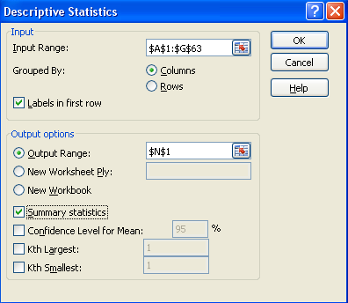

- Formataţi rezultatele obţinute astfel încât la final să arate ca şi în imaginea de mai jos:
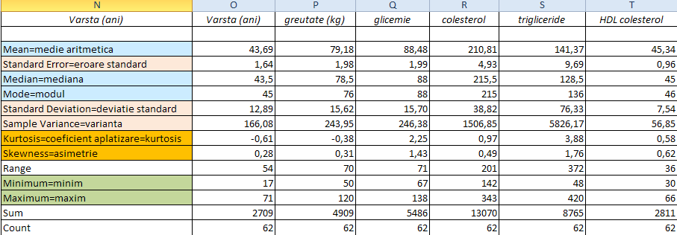

- Calcul valoare centrală şi coeficient de variaţie

- În celula N16 scrieţi denumirea statisticii calculate: valoare centrală
- În celula O16 introduceţi formula dată în problemă:=(O12+O13)/2
- Extindeţi formula la dreapta pentru restul variabilelor
- În celula N17 scrieţi denumirea statisticii calculate: coeficient de variaţie
- În celula O16 introduceţi formula dată în problemă:=(O7/O3)*100
- Extindeţi formula la dreapta pentru restul variabilelor.

